KURZ č. 18.: DAR VÝKLADU JAZYKOV
Posledný kurz 2. ročníka duchovného poradenstva v Trebišove sa konal 19.-20.3.2016. Ako už názov tohto článku hovorí, rozoberali sme dar výkladu jazykov. Rozprávali sme avšak zo začiatku aj o dare jazykov, pretože ak by jazyky neexistovali, nemali by sme ani ako dar výkladu jazykov použiť. Na základe rozobratia si rôznych druhov jazykov a ich funkcií sme z Biblie zisťovali, ktoré jazyky potrebujú výklad a ktoré naopak nie.
Poukázali sme si aj na cieľ výkladu jazykov a jeho prejav – ako zjavenie, známosť, proroctvo a učenie (1.Kor14:6) a zopakovali sme si poznatky z predchadzajúcich kurzov duchovného poradenstva 2. ročníka, ktorý sa zaoberal duchovnými darmi.
Poobede sme sa počas diskusie zdieľali s vlastnými skúsenosťami a aj rozprávali svedectvá, ako sa nám Boh počas 1. aj 2. ročník dokazoval vo svojej moci, láske, ako nás vyslobodzoval a uzdravoval.
Počas kurzu sme mali aj službu duchovnými darmi každému účastníkovi kurzu osobitne. Bolo úžasné vidieť, ako sme postupne počas kurzov 2. ročníka všetci pokročili v poznaní Ducha Svätého a jeho darov. Keďže 18. kurz bol zameraný na výklad jazykov, tak sme si jazyky aj vykladali a takýmto spôsobom sa navzájom budovali. Bolo naozaj možné vnímať mocnú prítomnosť Ducha Svätého počas tejto služby ako aj počas celého kurzu, z čoho sa veľmi tešíme a za čo nášmu Pánovi Ježišovi úprimne ďakujeme.
Pripravili sme pre vás aj video, kde si môžete vypočuť ďalšie svedectvá a príbehy ľudí, ktorí sa zúčastnili oboch ročníkov. Nájdete ho na stránke www.immanuel.sk v sekcii Média-Videá.
Takisto celé vyučovania zo všetkých kurzov si možete objednať na CD, poslaním e-mailu na adresu mikularado@gmail.com

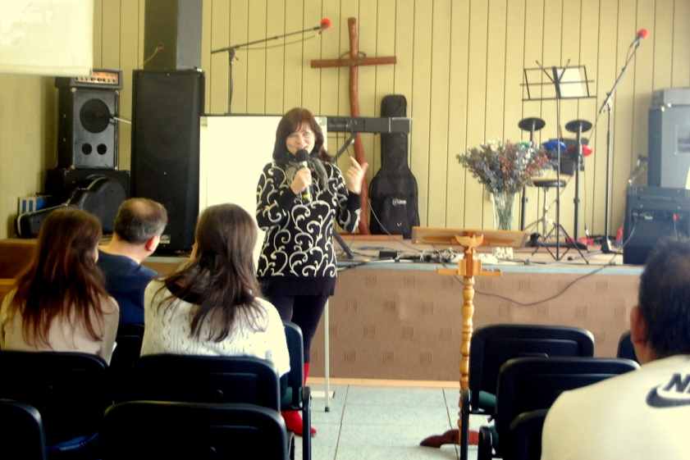
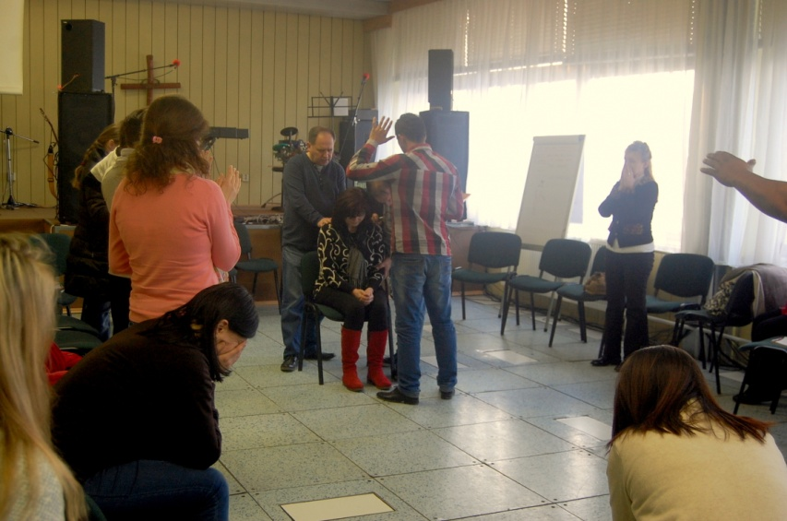

Miriam Gajková

